NAMA: SETO AJI WIBOWO

**C.SQL TEST:**

CREATE TABLE USER:

CREATE TABLE `user` (`user_id` varchar(16) NOT NULL,`age` int NOT NULL)

INSERT INTO `user` (`user_id`, `age`) VALUES ('wildan', 27), ('zaki', 25);

CREATE TABLE ASSET:

CREATE TABLE `asset` (`item` varchar(50) NOT NULL,`user_id` varchar(30) NOT NULL)

INSERT INTO `asset` (`item`, `user_id`) VALUES ('notebook', 'wildan'),

('bag', 'wildan'),('notebook', 'zaki'),('bag', 'zaki'),('mobile phone', 'zaki');

RESULT 1:

select distinct(item) from asset;

RESULT2:

SELECT user.user_id, asset.item FROM asset INNER JOIN user ON user.user_id=asset.user_id;

**F.Jelaskan istilah dibawah ini dengan Bahasa sendiri?**

1. cypress: adalah web testing yang berjalan di browser menggunakan memanipulasi DOM sementra developer membuat coding.

2.Kubernetes: adalah application control yang dapat mengatur container{docker}, termasuk aplikasi environtment dan aplikasi di dalam satu machine(host os).

3.Orm: adalah teknik yang digunakan untuk membuat hubungan antara program berorientasi objek dengan relasi database. Kebanyakan kasus oop dengan rdbms.

4.class: digunakan untuk menentukan apa saja yang dapat dilakukan objek, dan dapat dimiliki objek, sering kali dituiskan dengan kata benda umum.

5. function: blok code yang dapat melakukan tugas tertentu, dapat panggil dan digunakan beberapa kali.

6. DevOps: metodologi pengembangan software, terutama untuk integrase dan otomatisasi pekerjaan pengembangan perangkat lunak, sehingga memperpendek siklus pengembangan system.

7. Docker: adalah teknologi container yang dapat lingkup aplikasi di tingkat OS.

jadi lingkup terkait LEMP/LAMP juga aplikasinya akan disimpan di tingkat OS. sehingga dapat digunakan kembali mendatang tanpa menset ulang environtment.

perbandingan dengan VM:(virtual machine) menggunakan teknologi hypervisor.dimana perlu MEMBAGI penggunaan resourcenya dengan OS Host, yang menyebabkan penurunan performance.

HARDWARE->HOST OS->HYPERVISOR->[OS GUEST1,OS GUEST2]->[LIB1,LIB2]->[APP1,APP2].

Docker lebih cepat karna tidak perlu menggunakan OS GUEST. dapat menggunakan resource OS Host, performa lebih baik dan ringan karna tanpa perlu menggunakan OS GUEST.

HARDWARE->HOST OS->DOCKER ENGINE->[LIB1,LIB2]->[APP1,APP2].

Tiap container menjalankan isolated process,di space pengguna dan menggunakan sedikit space atau ruang dibanding regular VM.

**G. 3 Architecture di era sekarang, tentukan terbaik dan alasan?**

Arsitektur berorientasi layanan (SOA) adalah pendekatan seluruh perusahaan untuk pengembangan perangkat lunak komponen aplikasi yang memanfaatkan komponen perangkat lunak yang dapat digunakan kembali, atau layanan. Dalam arsitektur perangkat lunak SOA, setiap layanan terdiri dari kode dan integrasi data yang diperlukan untuk menjalankan fungsi bisnis tertentu memeriksa kredit pelanggan, masuk ke situs web, atau memproses aplikasi hipotek.

Arsitektur monolitik adalah model tradisional yang berdiri sendiri-sendiri tidak bergantung dengan aplikasi lain. Arsitektur monolitik adalah jaringan komputasi besar dan tunggal dengan satu basis kode yang menyatukan semua urusan bisnis. Untuk membuat perubahan pada aplikasi semacam ini memerlukan pembaruan seluruh tumpukan dengan mengakses basis kode dan membangun serta menerapkan versi terbaru dari antarmuka sisi layanan. Ini membuat pembaruan menjadi terbatas dan memakan waktu.

Microservices, juga dikenal sebagai layanan mikro, adalah metode arsitektur yang bergantung pada serangkaian layanan yang dapat diterapkan secara independen. Layanan ini memiliki logika bisnis dan database mereka sendiri dengan tujuan tertentu. Pembaruan, pengujian, penerapan, dan penskalaan terjadi dalam setiap layanan. Layanan mikro memisahkan bisnis utama, masalah khusus domain menjadi basis kode independen yang terpisah. Layanan mikro tidak mengurangi kompleksitas, tetapi membuat kompleksitas terlihat dan lebih mudah dikelola dengan memisahkan tugas menjadi proses yang lebih kecil yang berfungsi secara independen satu sama lain dan berkontribusi pada keseluruhan keseluruhan.

**Yang Terbaik Menurut Saya:**

Adalah microservices karna dimulai dari lingkup yang kecil dan dapat berkembang mengikuti perkembangan dari bisnis, dan pengembangin seringkali menggunakan teknologi container yang sedang berkembang dalam banyak bisnis. Memungkinkan untuk berkolaborasi dan dapat berkembang mengikuti arah bisnis.

**A.CSS TEST(SCRENSHOOT)**

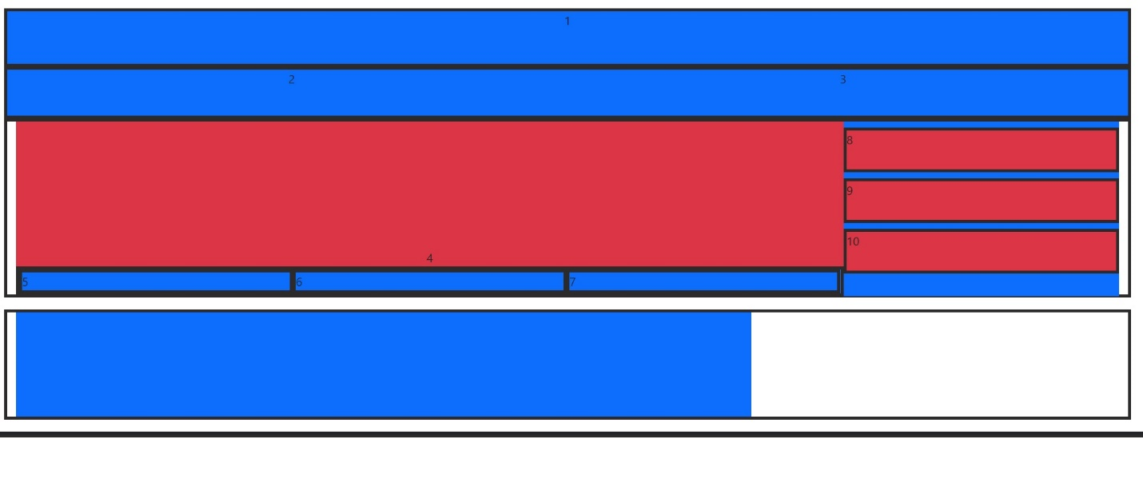

**B. API TEST**

